**Qué ver en Siracusa: explora la preciosa isla de Ortigia**

Escrito por [Claudia](https://losviajesdeclaudia.com/author/claudia/) septiembre 29, 2019

Puedo empezar diciendo que quizás la parte moderna de esta ciudad del sureste de Sicilia no casa con la **exuberancia de la isla de Ortigia**, **el verdadero corazón que ver en Siracusa** (Patrimonio de la UNESCO) y donde debes centrar tu visita.

Después del terremoto de 1693, Siracusa renació con un nuevo casco histórico, más bello y **barroquísimo**, que atrapa al visitante desde por la mañana, con sus particulares desayunos a base de *granita* y *brioche,* hasta el atardecer, con el sol poniéndose en el puerto Spritz en mano.

Y cuando crees que lo has visto todo, un paseo por su mercado con parada obligatoria en un puesto de **bocadillos «sorpresa**» (abajo os cuento) os terminará de dejar flipados.

Si quieres aprender curiosidades de Siracusa o tienes poco tiempo pero no te gustaría perderte nada [te recomiendo esta visita guiada](https://www.getyourguide.es/siracusa-l1115/siracusa-tour-guiado-a-pie-de-3-horas-t53138/?partner_id=FZVJO2Z) por Ortigia + Neapolis.

viaje por sicilia de siete díasTe dejo por aquí [mi guía para un viaje de una semana por Sicilia por libre](https://losviajesdeclaudia.com/italia/sicilia/que-ver-viaje-a-sicilia-una-semana-ruta-en-coche/) para que hagas una ruta tan chula como la que yo hice. Te va a encantar.

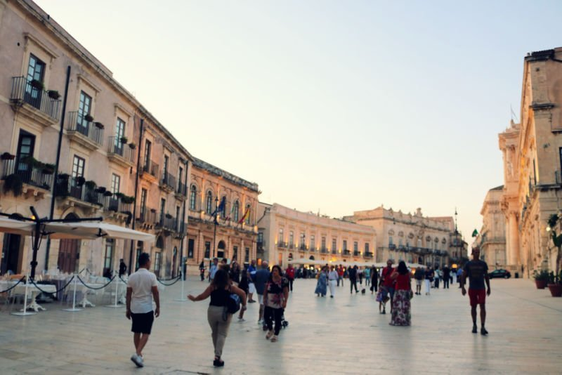

Qué ver en Siracusa

Índice del post [[Ocultar](https://losviajesdeclaudia.com/italia/sicilia/que-ver-en-siracusa-ortigia/)]

* [1 Qué ver en Siracusa, la ciudad eterna de Sicilia](https://losviajesdeclaudia.com/italia/sicilia/que-ver-en-siracusa-ortigia/#Que_ver_en_Siracusa_la_ciudad_eterna_de_Sicilia)
  + [1.1 Dónde dormir en Siracusa](https://losviajesdeclaudia.com/italia/sicilia/que-ver-en-siracusa-ortigia/#Donde_dormir_en_Siracusa)
    - [1.1.1 Dónde aparcar en Ortigia si no tienes hotel con parking](https://losviajesdeclaudia.com/italia/sicilia/que-ver-en-siracusa-ortigia/#Donde_aparcar_en_Ortigia_si_no_tienes_hotel_con_parking)
  + [1.2 Visitas imprescindibles en Siracusa en la Isla de Ortigia](https://losviajesdeclaudia.com/italia/sicilia/que-ver-en-siracusa-ortigia/#Visitas_imprescindibles_en_Siracusa_en_la_Isla_de_Ortigia)
    - [1.2.1 Piazza del Duomo](https://losviajesdeclaudia.com/italia/sicilia/que-ver-en-siracusa-ortigia/#Piazza_del_Duomo)
    - [1.2.2 Castello Maniace](https://losviajesdeclaudia.com/italia/sicilia/que-ver-en-siracusa-ortigia/#Castello_Maniace)
    - [1.2.3 La Judería de Siracusa](https://losviajesdeclaudia.com/italia/sicilia/que-ver-en-siracusa-ortigia/#La_Juderia_de_Siracusa)
    - [1.2.4 Las dos fuentes de Siracusa](https://losviajesdeclaudia.com/italia/sicilia/que-ver-en-siracusa-ortigia/#Las_dos_fuentes_de_Siracusa)
    - [1.2.5 Mercado de abastos de Ortigia](https://losviajesdeclaudia.com/italia/sicilia/que-ver-en-siracusa-ortigia/#Mercado_de_abastos_de_Ortigia)
    - [1.2.6 Parco Archeologico della Neapolis](https://losviajesdeclaudia.com/italia/sicilia/que-ver-en-siracusa-ortigia/#Parco_Archeologico_della_Neapolis)
  + [1.3 Dónde comer en Ortigia (Siracusa)](https://losviajesdeclaudia.com/italia/sicilia/que-ver-en-siracusa-ortigia/#Donde_comer_en_Ortigia_Siracusa)
  + [1.4 Playas bonitas cerca de Siracusa](https://losviajesdeclaudia.com/italia/sicilia/que-ver-en-siracusa-ortigia/#Playas_bonitas_cerca_de_Siracusa)
    - [1.4.1 Spiaggia de la Marchesa di Avola](https://losviajesdeclaudia.com/italia/sicilia/que-ver-en-siracusa-ortigia/#Spiaggia_de_la_Marchesa_di_Avola)
    - [1.4.2 Reserva de Vendicari: Calamosche](https://losviajesdeclaudia.com/italia/sicilia/que-ver-en-siracusa-ortigia/#Reserva_de_Vendicari_Calamosche)

**Qué ver en Siracusa, la ciudad eterna de Sicilia**

Cuando en la actualidad vemos concentrada la belleza de Siracusa en la minúscula isla de Ortigia se hace difícil de creer que esta fuese **la mayor ciudad del mundo antiguo**, superando a [Atenas](https://losviajesdeclaudia.com/grecia/atenas/que-ver-imprescindibles/) y Corinto. Lo que comenzó como una pequeña población en el islote tras el desembarco de colonos acabó extendiéndose hasta llegar a dimensiones nunca vistas hasta entonces.

¿Sabías que **Arquímedes** era de Siracusa y fue aquí donde gritó el célebre «¡**Eureka**!»? Al descubrir cómo medir volúmenes mientras se daba un baño en agua salió corriendo por las calles de la ciudad en bolas repitiendo la conocida intejección.

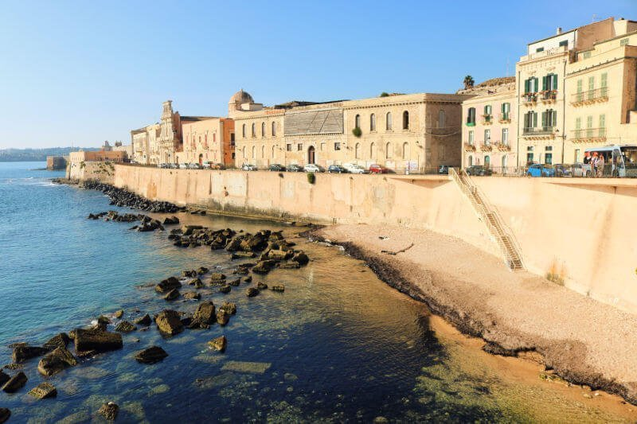

Malecón de Ortigia

**Dónde dormir en Siracusa**

Nosotros [nos alojamos en este hostal](https://www.booking.com/hotel/it/maison-ortigia.en.html?aid=1184854&no_rooms=1&group_adults=2&room1=A%2CA) que estaba situado súper céntrico en pleno meollo de Ortigia. Si les avisas con tiempo además, disponen de **plaza de aparcamiento**, algo bastante útil.

**Dónde aparcar en Ortigia si no tienes hotel con parking**

Si no vas a dormir o está completo, justo cruzando el puente de acceso a la izquierda **hay un parking llamado Talete** que funciona por horas con un máximo de 15 euros al día. El centro tiene ZTL (área videovigilada) y no se puede acceder en ciertos tramos horarios, así que lo más sencillo es dejarlo en este aparcamiento que queda a las puertas de esta zona.

Por cierto, nosotros reservamos el coche como siempre con **Autoeurope**. Lo recogimos en el aeropuerto de Palermo y lo soltamos en Catania. [Puedes reservar aquí](http://www.autoeurope.es/?aff=VIAJESCLAUDIA).

**Visitas imprescindibles en Siracusa en la Isla de Ortigia**

Este **dédalo de callejuelas empedradas angostas y fastuosas plazas**, concentra en menos de un kilómetro de largo y medio de ancho muchos de los monumentos más bonitos que verás en Sicilia. Aunque creo que es el conjunto en sí lo que se convierte en fascinante, como si todo fuera demasiado grande y demasiado hermoso para un continente tan reducido. Qué verdad es esa de que el buen perfume viene en frasco pequeño.

**Piazza del Duomo**

Esta es sin duda una de esas plazas que entran en el ranking de más majestuosas de Sicilia. ***Palazzi* y templos se dan la mano** dibujando un *skyline* blanco que destaca sobre el cielo azul. Aunque tiene sus orígenes en una acrópolis griega, hoy día el barroco se ha adueñado del estilo, encontrando apenas reminiscencias antiguas en las columnas dóricas adheridas a la catedral.

* **Duomo:** la catedral de Ortigia está enclavada sobre un antiguo templo griego dedicado a honrar a la diosa Atenea, del que tan solo se conservan como digo algunas columnas (tanto fuera como dentro). Destaca su fachada barroca porticada.
* **Palacio Arzobispal**: en él se encuentra una biblioteca con valiosos manuscritos del siglo XIII.
* **Iglesia de Santa Lucía alla Badia:** importantísima por albergar el cuadro de Caravaggio *El entierro de Santa Lucía*. Tiene unos horarios de visita muy raros.
* **Palazzo Municipale:** data del siglo XVII, se construyó por mandato del español Juan, El Lagarto (por su firma) y es la sede actual del Ayuntamiento.
* **Palazzo Beneventano del Bosco:** invita a mirarlo su grandiosa fachada del siglo XVIII.

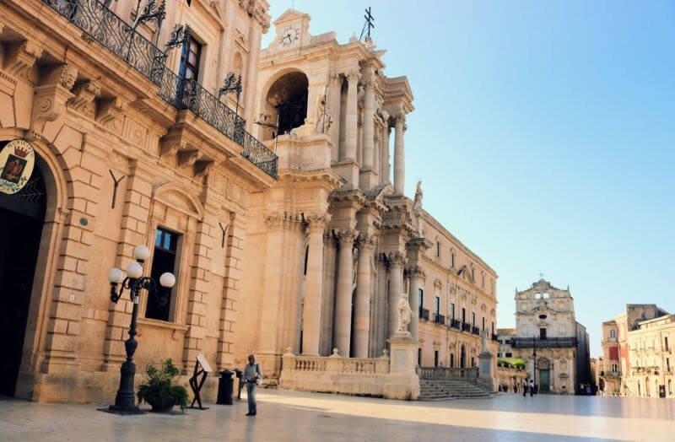

Piazza del Duomo – Qué ver en Siracusa

**Castello Maniace**

Está situado en el exremo sur de la isla y servía como puede deducirse para defenderse de los ataques por allá por el siglo XIII. En el presente tiene funciones menos sorprendentes ya que acoge diversas **exposiciones**. La terraza exterior es un lugar muy agradable para tomar un café.

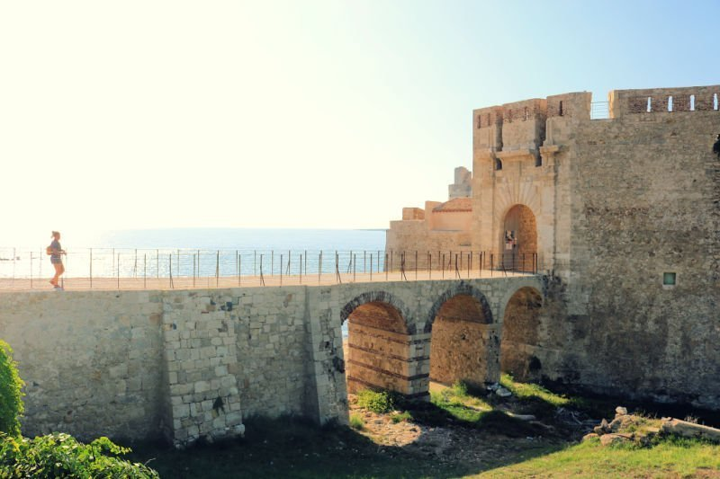

Castillo de Maniace – Qué ver en Siracusa

**La Judería de Siracusa**

En torno a la **Via Maestranza**, las callejuelas se hacen aún más estrechas y laberínticas, y paseando por sus sombríos pasillos huele a ropa recién lavada. Nos encontramos en La Giudecca, la antigua Judería de Siracusa.

Dentro del [Hotel Alla Giudecca](https://www.booking.com/hotel/it/allagiudeccasiracusa.en.html?aid=1184854&no_rooms=1&group_adults=2&room1=A%2CA) podemos incluso visitar un ***mikve*** (baño de purificación judío) que quedó sellado con la expulsión de los judíos en 1492 y **fue redescubierto a 20 metros de profundidad al renovar el hotel**.

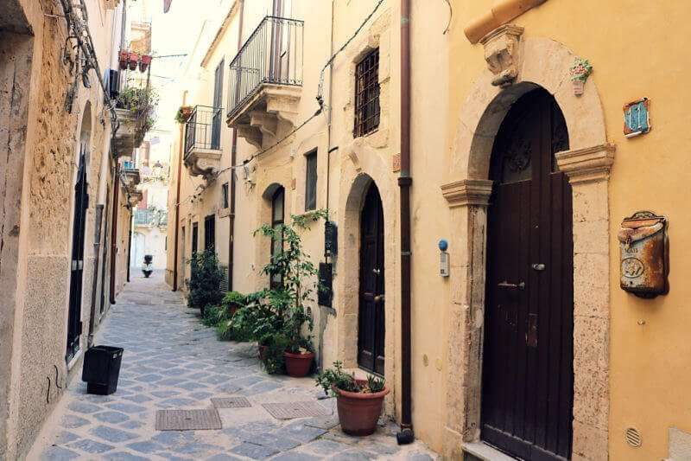

La Judería de Siracusa en Ortigia

**Las dos fuentes de Siracusa**

* **Fontana Aretusa**: en la Antigüedad fue la principal fuente de abastecimiento de la ciudad, pero hoy día es como un pequeño estanque con papiros.
* **Fontana di Artemide**: con la diosa de la caza Artemisa como protagonista, de quien dice la leyenda que fue transformada en manantial para protegerla del acoso de Alfeo, dios del río, pero sus aguas se mezclaron y emergieron en Ortigia.

**Mercado de abastos de Ortigia**

Los mercados callejeros de comida de Sicilia me flipan. No puedo decir que el de Siracusa esté a la altura del de Ballaró o La Pescheria, pero también tiene su carácter.

Además de puestos de frutas, verduras, pescados e incluso ostras, hay un par de tiendas que llamaron especialmente mi atención: el **Caseificio Borderi** y sus famosos bocadillos (de los que os hablo al final del post en el apartado de comidas) y la tienda gourmet de embutidos y vinos **La Salumeria**, mucho más pija que la anterior pero con productos muy apetecibles.

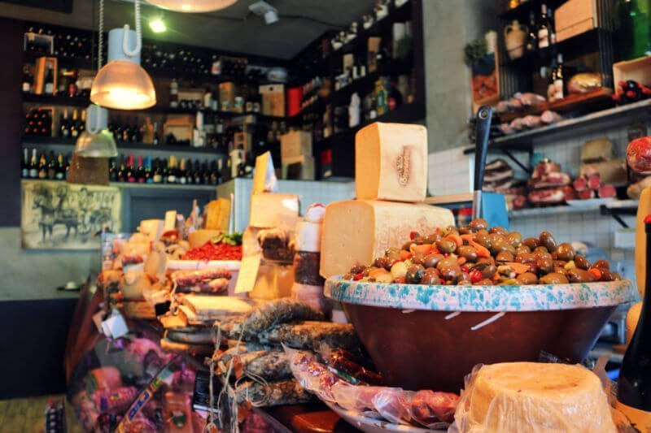

La Salumeria, tiendas coquetas en Siracusa

**Monumentos más importantes que ver en Siracusa fuera de Ortigia**

Lo verdaderamente interesante que ver en Siracusa está en Ortigia, pero hay al menos un motivo de peso para explorar el resto.

**Parco Archeologico della Neapolis**

Sin lugar a dudas el monumento más importante que ver en Siracusa ciudad es este parque arqueológico que albergo un gran **Teatro Griego** excavado en una colina que tenía capacidad para 16.000 personas.

Del parque también destaca la **Latomia del Paradiso**, una cantera de la que se extrajo la piedra para edificar la ciudad y la **Orecchio di Dionisio**, una gruta de 23 metros de alto y 65 de profundidad. Se llamaba así porque el rey Dionisio I aprovechaba su buena acústica para espiar a los prisioneros. Otro punto de valor es el **Anfiteatro Romano** donde se celebraron numerosas batallas de gladiadores.

**Dónde comer en Ortigia (Siracusa)**

Nosotros en Siracusa probamos lugares donde comer bastante diferentes entre sí y que recomendamos sin dudarlo:

* **Sicilia in Tavola**: restaurante en plena calle Cavour de Ortigia con platos sicilianos de mar como pasta con marisco. Precio medio pero sabroso y muy animado. Mención especial merece el **tiramisú de pistacho**, probablemente el mejor *dolce* que tomé en toda Sicilia. Se recomienda reservar.

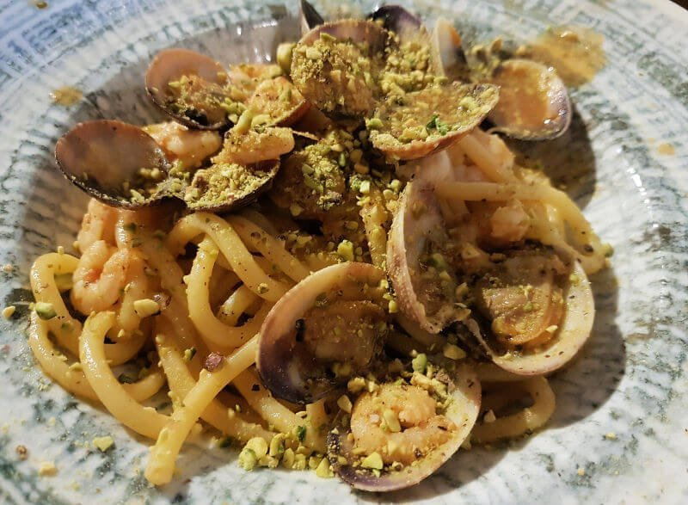

Dónde comer en Siracusa

* **A Putia delle Cose Buone**: estuvimos dilucidando entre elegir este y el anterior porque este también nos lo habían recomendado. Lo bueno es que no hay que reservar sino que **va por lista**. No llegamos a sentarnos pero tenía muy buena pinta.
* **Caseificio Borderi**: un esencial en Ortigia es parar en este negocio familiar del mercado matutino de la isla. **En él su dueño Andrea prepara unos bocadillos de película poniendo los ingredientes que le salen del *pepperoni*.** Tienes que ser consciente de que el bocadillo aunque lo prepara ante ti es totalmente sorpresa, porque lo mismo le mete encurtidos que quesos varios, puré de patata o panecillos mojados en aceite. Es una experiencia «culinaria» para vivir aunque sea una vez. El bocadillo cuesta unos 6 euros pero es barato para todo lo que lleva.

Los bocadillos más famosos de Siracusa

Nosotros **somos muy fan de la hora del aperitivo**. La zona del puerto al atardecer es preciosa para ver de lleno el sol poniéndose sobre el mar. Hay muchísimas terrazas y puedes parar en cualquiera de ella a **tomarte un Spritz** (soy adicta) mientras te relajas un rato.

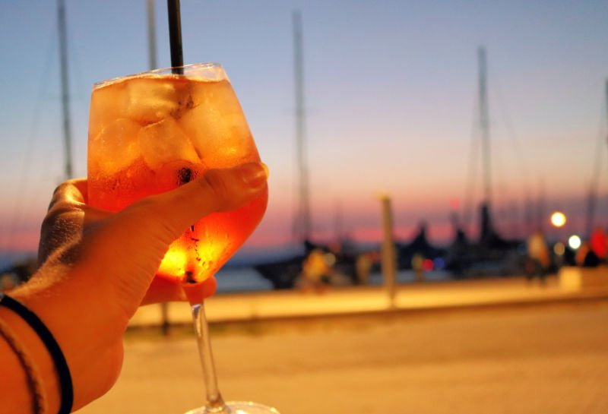

Hora del aperitivo en Ortigia

Para desayunar, optamos por adoptar la costumbre local y nos dirigimos a la clásica **Pasticceria Artale** a tomarnos una *granita* de café y *mandorla* (almendras) con un *brioche* que en mi caso rellené de crema de pistacho. Ñam.

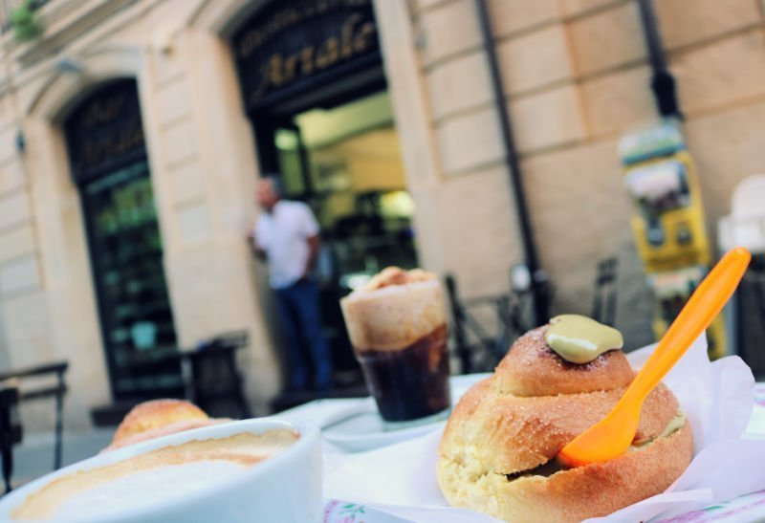

Desayuno siciliano en Cafe Artale Ortigia

**Playas bonitas cerca de Siracusa**

Hay dos playas muy próximas a Siracusa que me gustaron bastante:

**Spiaggia de la Marchesa di Avola**

Es la más cercana a la ciudad y es **muy familiar**. A pesar de que es muy estrecha es lo suficientemente larga para no ser agobiante. Hay una zona de aparcamiento propia de la playa que cuesta la friolera de 15 euros al día, así que nosotros lo dejamos en un camino de tierra donde vimos muchos más.

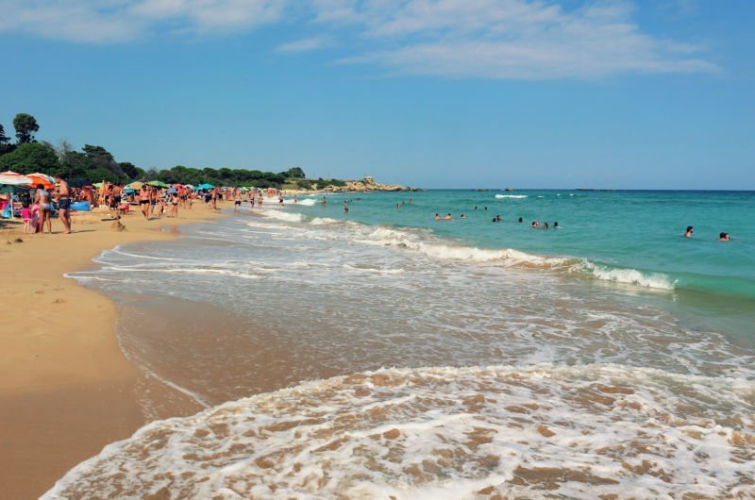

Playas cerca de Siracusa: Marchesa di Avola

**Reserva de Vendicari: Calamosche**

Esta es **mi playa favorita**. Situada **dentro de una reserva natural** y con un parking bastante más asequible (3 euros), es una opción ideal. Para llegar hasta ella hay que conducir 2 kilómetros por un camino de tierra y luego caminar 15 minutos. A pesar de que parece un poco lío, merece la pena para conocer la pequeña cala de divertidas olas y agua transparente que nos espera.

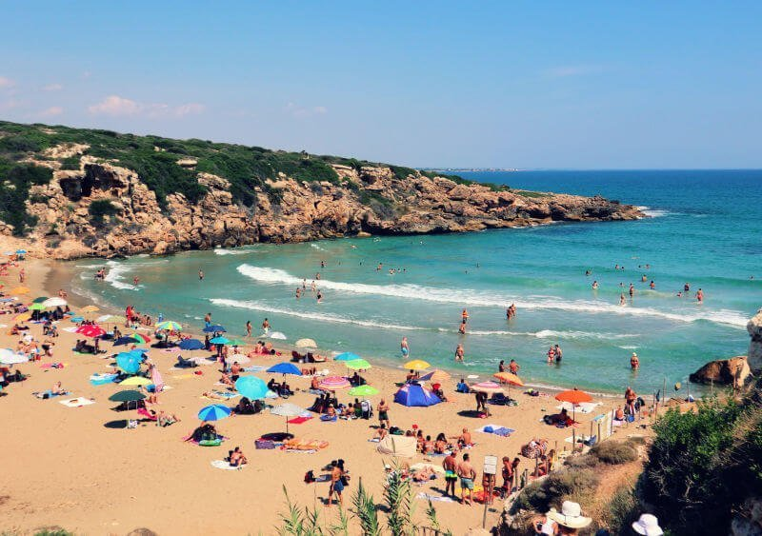

Reserva Natural de Vendicari y Calamosche

En fin, que Siracusa y en especial Ortigia es una de las localidades más coquetas de Sicilia y **se ha convertido en una de mis preferidas**.